Lingo – Das Mit-Mach-Magazin
Heft 1 / Februar 2013

Forschen mit Lingo
Komische Tiere
Selber machen
Lustige Masken

Tolle Tage
Karneval in Deutschland
Das gibt’s in diesem Heft:

Lingos Welt
Hallo, da bin ich! 1

Wir sind ... 2
Junge Akrobaten!
Alex und Lena aus Mainz

Lingo-Spezial 4
Tolle Tage – Karneval in Deutschland

Coole Tiere 7
Igel – wach’ auf!

Selber machen 8
Lustige Masken

Lingo-Poster 10

Lingo auf Tour 12
Karneval in Köln und Mainz

Lingo forscht 14
Komische Tiere

Mitdenken 16
Was ist das?

Klick’ rein! 17
Für dich im Internet

Spaß mit Wörtern 18
Gedichte, Zungenbrecher, Rätsel

Und tschüs! 20
Das gibt’s im nächsten Heft

Zum Schluss
Lösungen 21
LINGOS WELT

Der Winter geht. Der Frühling kommt.
Wir feiern!
In Deutschland ist Karneval. Das ist toll!
Die Leute sind lustig. Wir singen und lachen.
Komm’ mit! Ich zeige dir was.
Geh’ ins Internet:
Unter www.lingonetz.de gibt es neue Spiele und Rätsel.
Viel Spaß
Dein
Lingo
WIR SIND ...

Junge Akrobaten – Alex und Lena aus Mainz

Wir leben in Mainz.
Wir machen Akrobatik. Wir trainieren dreimal die Woche.
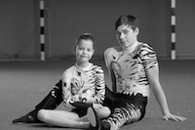

Ich heiße Lena.
Ich bin 7 Jahre alt. Akrobatik ist super!
Der Akrobat
Die Akrobatin
Ich heiße Alex und bin 14 Jahre alt. Ich mache schon acht Jahre Akrobatik.

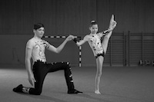

Das ist Frau Wenkel.
Sie ist die Trainerin.
Ich mache Spagat.
Schau’ mal:
Ich bin ein Krokodil, oder?

Ich fliege!
Ich mache Salto.


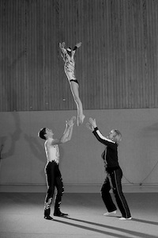
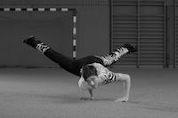
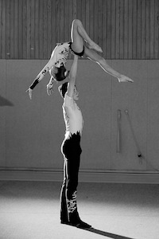
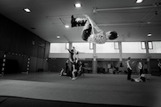

LINGO-SPEZIAL

Tolle Tage – Karneval in Deutschland

Karneval ist im Februar oder im März.
Die Leute haben Kostüme.
Sie singen und tanzen.
Sechs Tage lang feiern wir: von Donnerstag bis Dienstag.
Karneval ist am Mittwoch zu Ende.
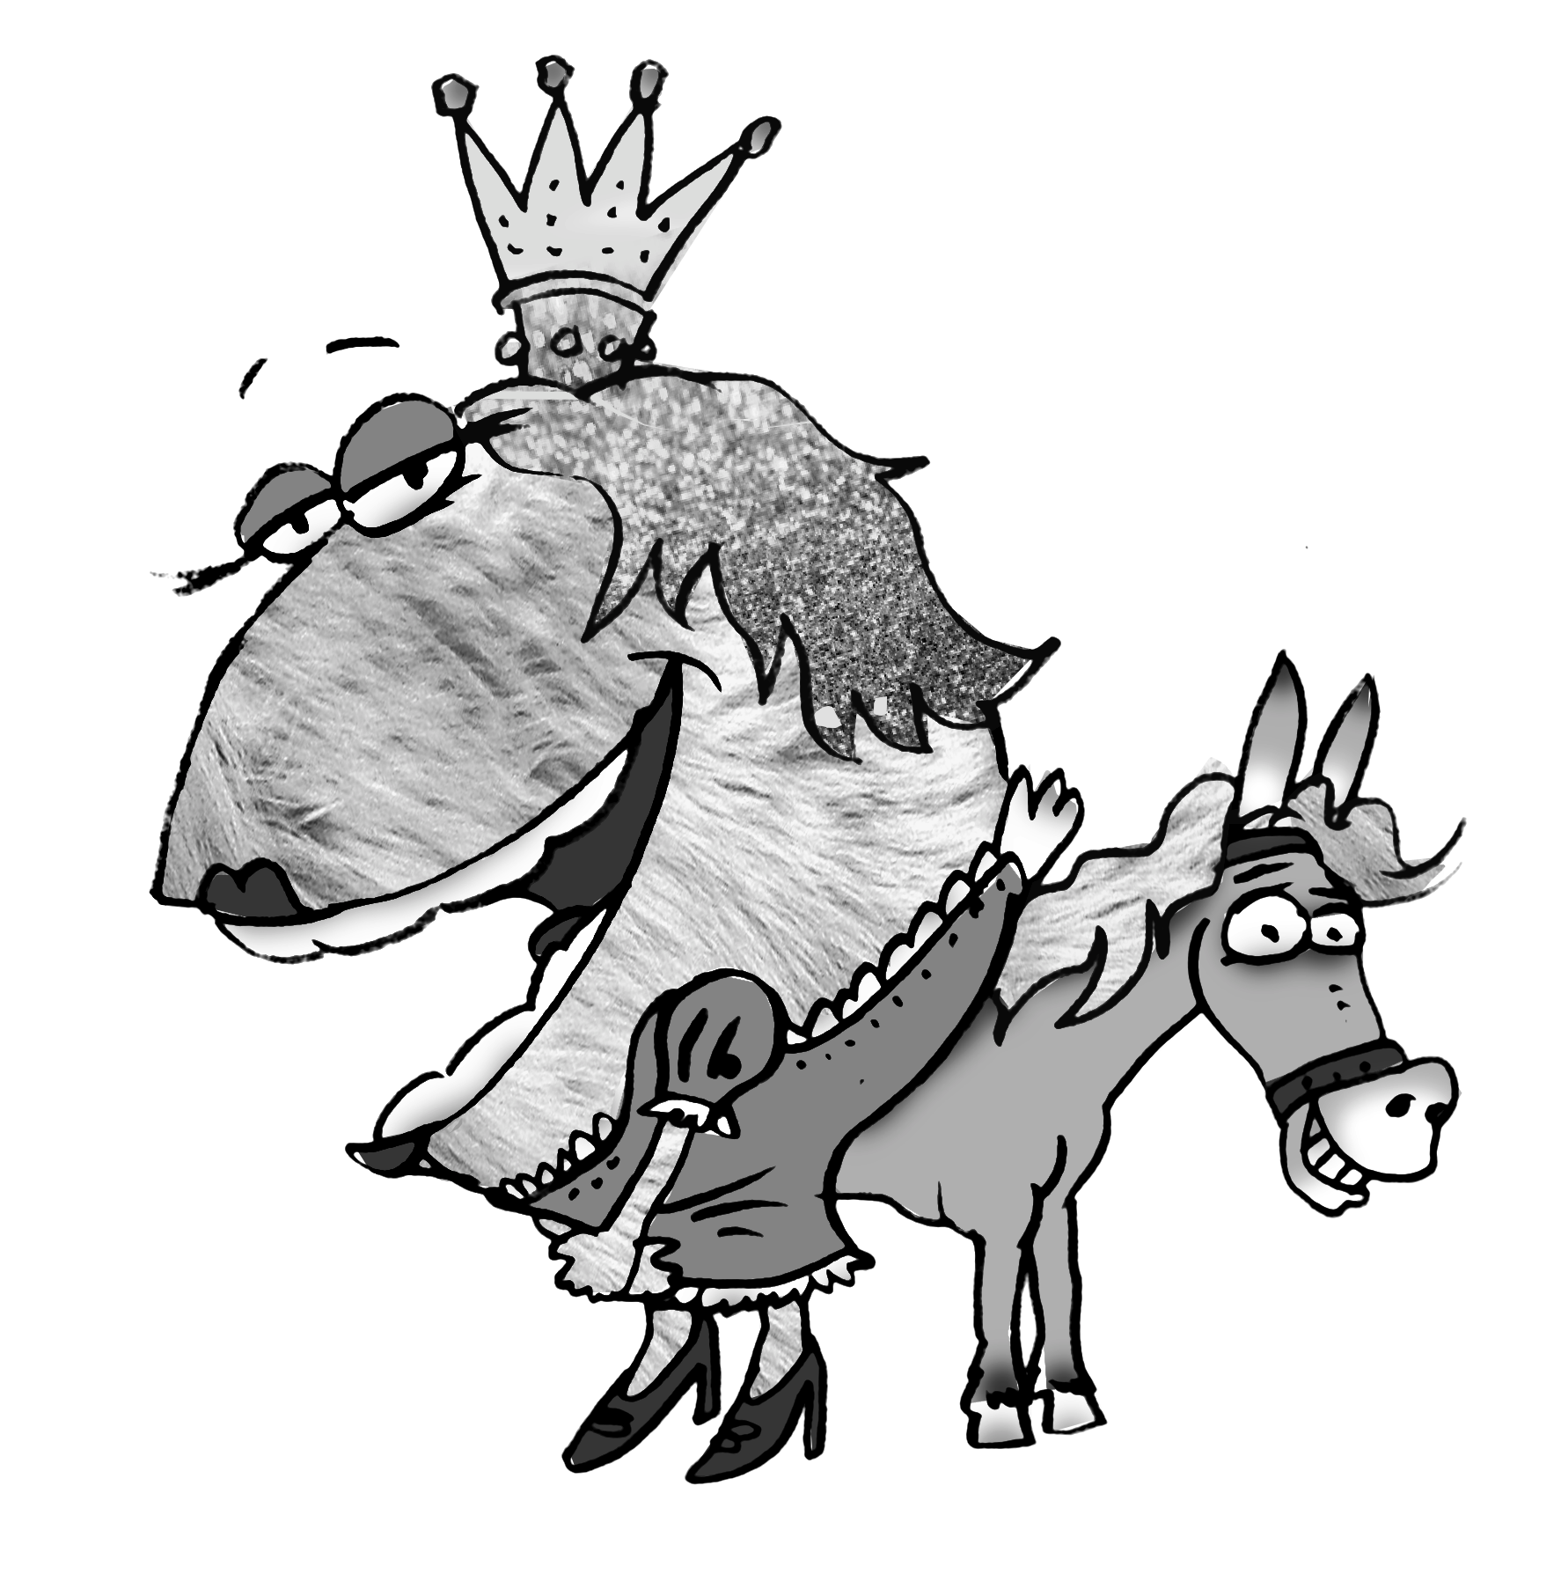

Lingo erklärt’s:
Schon gewusst?
Karneval heißt auch Fasching oder Fastnacht.

Was glaubst du?
Lingo ist ...

... eine Prinzessin. ___

... eine Akrobatin. ___

... ein Cowboy. ___

... ein Tiger. ___

... ein Vampir. ___

... ein Monster. ___
Lingo Kostüm ist ...

... super

... lustig

... uncool

Tolle Kostüme: Wer ist das?

1.

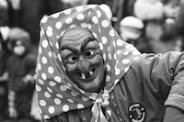
Ich bin ein ...

_ _ _ _ _ _ .

2.

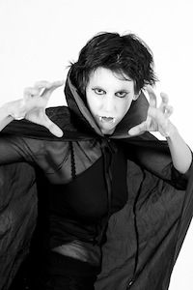
Ich bin eine ...

_ _ _ _ .

3.

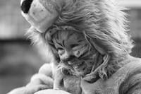
Ich bin ein ...

_ _ _ _ _ _ _ _ .

4.

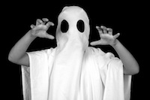
Ich bin ein ...

_ _ _ _ .

Es ist Karneval

Die Leute singen viel.

Sie singen: Humba täterä

und Rucki zucki.

Das ist lustig

COOLE TIERE

Igel, wach’ auf!
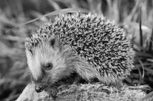

Das ist ein Igel

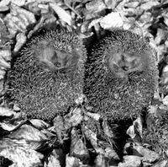
Es ist Winter. Der Igel schläft.

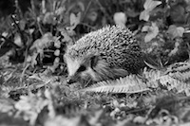
Es ist Frühling.
Der Igel ist wach.
Er hat Hunger.

Der Igel mag:
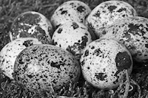
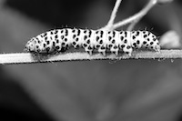

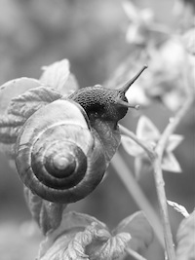
Vogeleier

Raupen

Schnecken



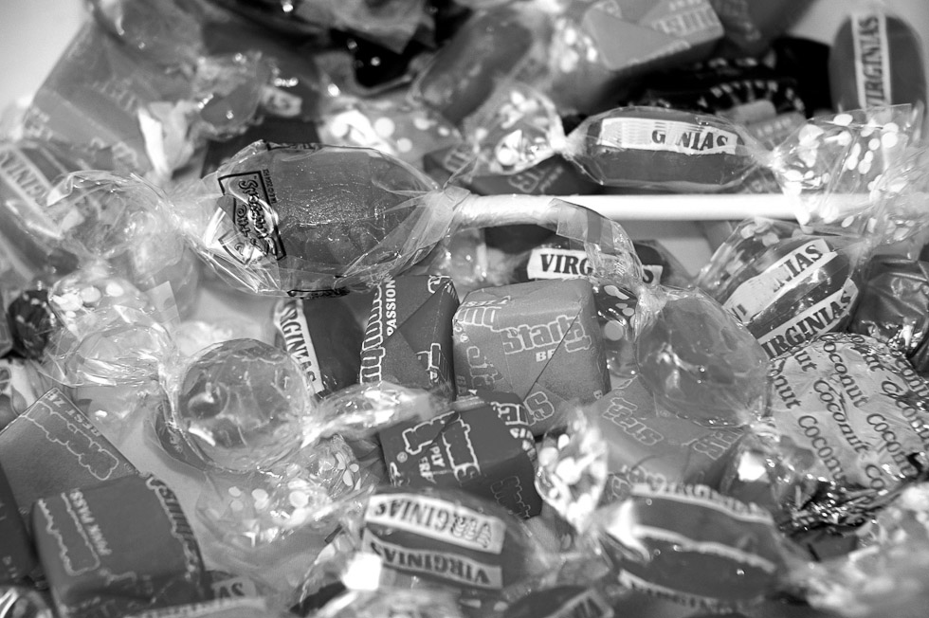
Der Igel mag nicht:
Milch



Obst

Bonbons

SELBER MACHEN
Lustige Masken
Wir feiern Karneval. Wir basteln Masken.
Das ist super. Das macht viel Spaß. Machst du mit?
Du brauchst:






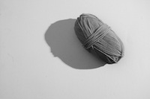

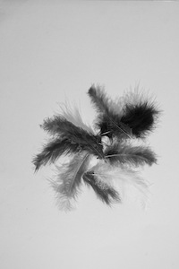

Kleber
Schere
Stift
Farben
Pinsel
Gummis
Federn

Wolle
Pappteller

Wir basteln:
1.
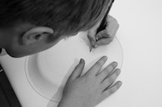

2.
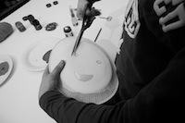

3.
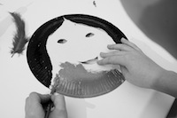

4.
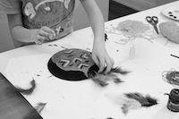

5.
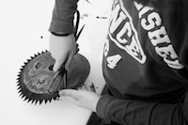

6.
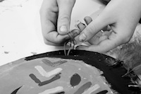
Nase, Mund und Augen auf einen Pappteller malen
Nase, Mund und Augen ausschneiden
die Maske malen
Federn oder Wolle aufkleben
an den Seiten Löcher machen
die Gummis festmachen

Yo-ho-ho
Ich bin ein Pirat!

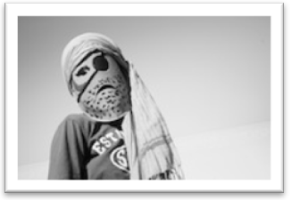

Fieeep!
Ich bin ein Igel!
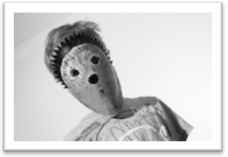
Huk!
Ich bin ein Indianer!
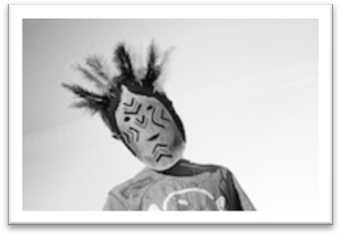
Grrr!
Ich bin ein Löwe!
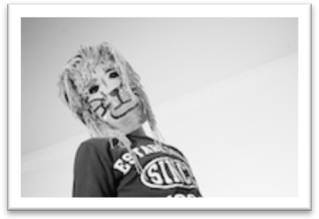

LINGO AUF TOUR

Zu Besuch in Köln und Mainz

In Köln und Mainz ist Karneval.
Alle haben Kostüme.
Die Leute sind auf der Straße.
Es gibt viel Musik und Tanz.
Die Kinder bekommen Bonbons.

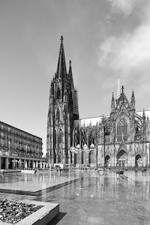

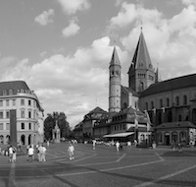
Das ist der Dom in Köln.
Köln ist am Rhein
Das ist der Dom in Mainz.
Mainz ist auch am Rhein
In Köln sagt man: „Alaaf!“
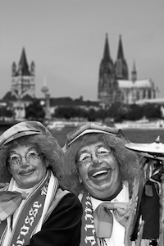

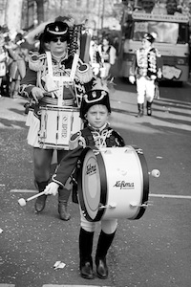

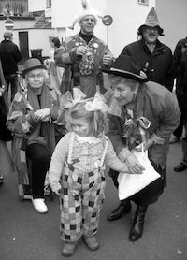

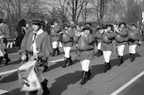

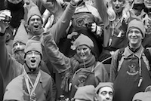

Wir sind eine Musikgruppe.
Ich will ein Bonbon!
Wir machen Musik und
wir tanzen.
In Mainz sagt man: „Helau!“
KOMISCHE TIERE

Sind die verkleidet?

Erdbeerfrosch Erdbeere Frosch
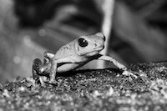 =  + 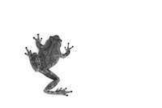

Hammerhai Hammer Hai

 = 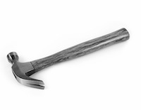 + 

Kugelfisch Kugel Fisch

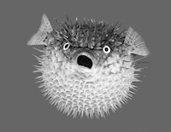 =  + 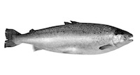

Luftschlange Luft Schlange

 =  + + 

Hä? Ist das ein Tier?
Wortspiel

Wörter kochen im Hexenkessel

Verbinde die passenden Wörter!
Kugel-
Luft-
fisch

haifrosch

Erbeer-
Hammer-

schlange

MITDENKEN

Was ist das?


Das ist ein _ _ _ _ .
Das Foto ist auf Seite __ .

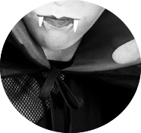
Das ist ein _ _ _ _ _ _ .
Das Foto ist auf Seite __ .

Das ist eine _ _ _ _ _ _ _ _ _ .
Das Foto ist auf Seite __ .

KLICK’ MAL REIN!

Für dich im Internet
Wissen
lesen, spielen, raten
www.kindernetz.de

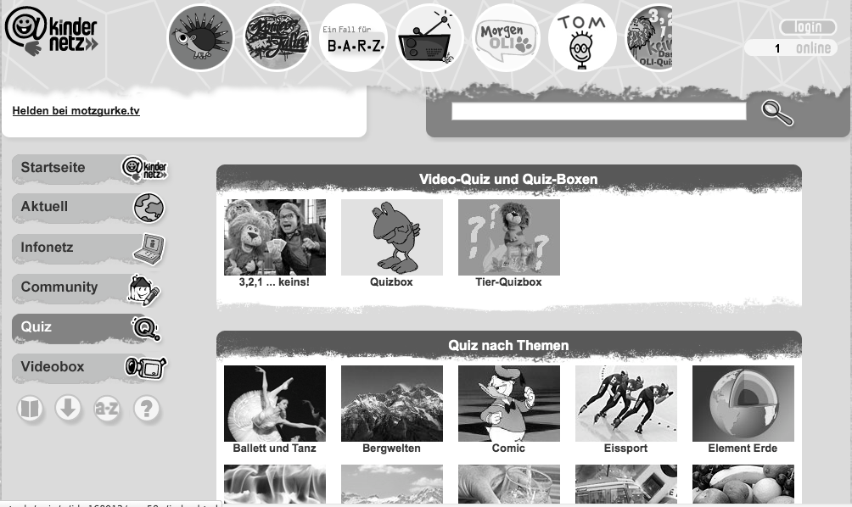

Forschen
Komm’ in den Forschergarten! Julia und Tim sind dabei.
www.meine-forscherwelt.de

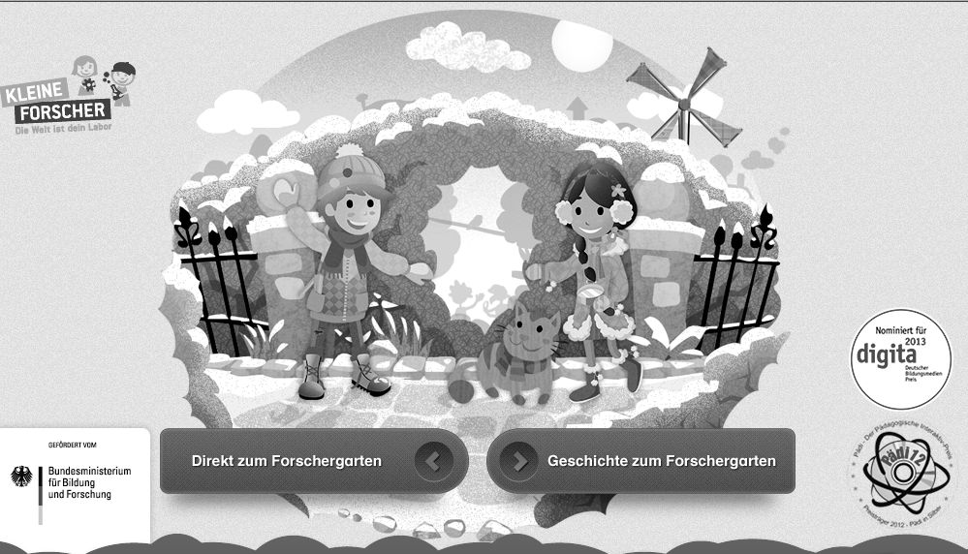

SPAß MIT WÖRTERN

Malen nach Zahlen

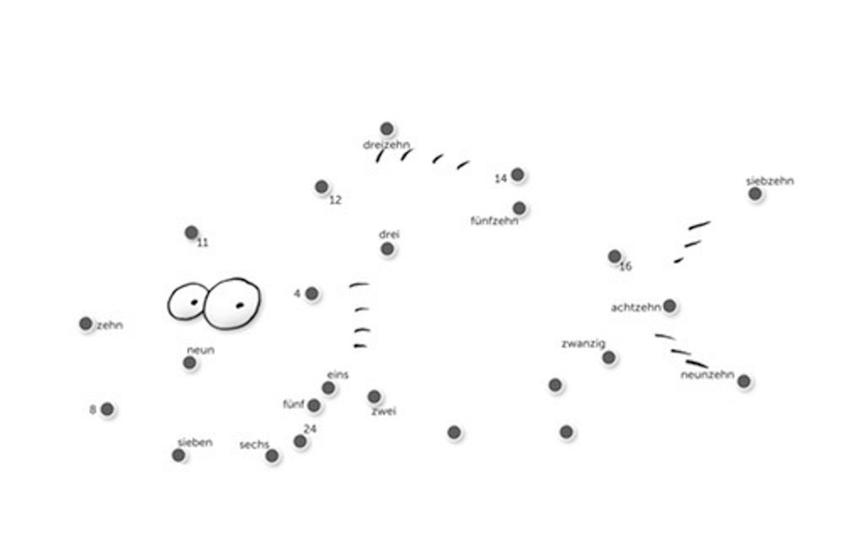

Das ist ein _ _ _ _ _ .

Zungenbrecher

Fischers Fritz fischt frische Fische.
Frische Fische fischt Fischers Fritz.

Rätsel

M | C | B | W | H | K | L | Ö | W | M
A | Q | N | K | O | S | T | Ü | M | U
S | E | K | Z | N | E | C | W | R | P
K | Ö | A | C | P | S | V | T | I | R
E | T | R | E | I | M | A | Q | E | I
T | J | N | U | R | Ö | M | K | W | N
Z | K | E | O | A | O | P | Ä | V | Z
I | L | V | P | T | T | I | L | P | E
O | G | A | K | U | E | R | P | F | S
P | R | L | Ö | I | W | T | O | X | S
V | E | O | W | H | E | X | E | C | I
M | P | P | Z | E | N | K | Z | S | N
Q | T | I | G | E | L | S | I | A | M
S | M | M | L | M | N | L | Ö | W | E

Maske Karneval Vampir
Kostüm Igel Pirat
Löwe Hexe Prinzessin

Was passt zu den Kostümen?
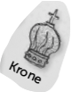
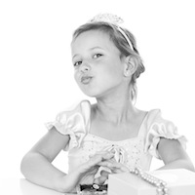

1. _ _ _ _ _

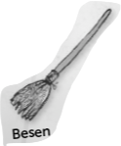

2. _ _ _ _ _

3. _ _ _ _ _ _ _ _ _ _ _

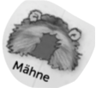


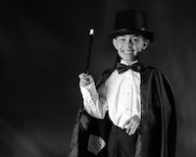

4. _ _ _ _ _ _ _ _ _ _

5. _ _ _ _ _


UND TSCHÜS!

Das gibt’s im nächsten Heft:

Die Nordsee
Lingo schwimmt

Spaß im Wasser
Surfen, schwimmen, tauchen

Autsch!
Der Moskito

Blitz und Donner
Gewitter im Sommer

ZUM SCHLUSS

Lösungen

Seite 6:
Lingo ist eine Prinzessin

- Hexe
- Löwe
- Vampir
- Gespenst

Seite 17:
Kugelfisch
Erdbeerfrosch
Luftschlange
Hammerhai

Seite 18:
Das ist ein Igel.
Das Foto ist auf Seite 9.

Das ist ein Vampir.
Das Foto ist auf Seite 7.

Das ist eine Akrobatin.
Das Foto ist auf Seite 5.

Seite 20:
Das ist ein Fisch.

Seite 22:
- Krone
- Besen
- Vampirzähne
- Zauberstab
- Mähne

Impressum

Das Lingo-Mit-Mach-Magazin erscheint viermal jährlich.
Impressum
Herausgeber
Universum Kommunikation und Medien AG,
Büro Wiesbaden, Taunusstraße 52,
65183 Wiesbaden.
Hauptsitz: Reinhardtstraße 16, 10117 Berlin,
registriert beim Amtsgericht Charlottenburg,
HRB 5618.
Vorstand: Michael Jäger, Christian Renatus,
Harald Ruppe
Mitherausgeber
Goethe-Institut e. V.,
Dachauer Straße 122,
80637 München,
Vereinsregister Registernummer 5007,
(Amtsgericht München),
Umsatzsteueridentifikationsnummer
DE 129516430
Verlag und Vertrieb
Universum Kommunikation und Medien AG,
Büro Wiesbaden
Gefördert durch das Auswärtige Amt
Auswärtiges Amt,
Werderscher Markt 1,
10117 Berlin
Text und Inhalt
Cornelie Kister, satzbau – die Agentur für Text
und Konzeption, 65193 Wiesbaden
Konzept und Redaktion
Charlotte Höhn (verantw.), Eric Meyer
Fachliche Beratung
Ute Grauerholz, Wiltrud Kern, Beate Widlok
Layout, Illustration und Satz
Alexander Weiler,
Visuelle Kommunikation & Illustration,
65510 Hünstetten
Bei allgemeinen Fragen, Kommentaren oder
Hinweisen zum Lingo-Magazin, wenden Sie
sich bitte an unsere Ansprechpartner in der
Redaktion: redaktion@lingonetz.de
Bildnachweis
siehe E-Magazin

© Universum Kommunikation und Medien AG
Dieses Werk ist urheberrechtlich geschützt.
Jede Verwendung außerhalb der engen Grenzen des Urheberrechtsgesetztes ist ohne
Zustimmung des Verlags unzulässig und strafbar. Das gilt insbesondere für Vervielfältigungen,
Übersetzungen, Mikroverfilmungen sowie die Einspeicherung und Verarbeitung in elektronischen Systemen.

